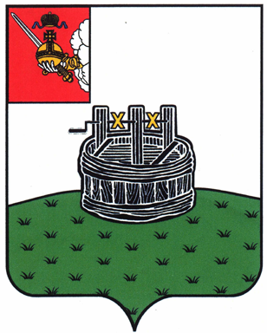

АДМИНИСТРАЦИЯ ГРЯЗОВЕЦКОГО МУНИЦИПАЛЬНОГО ОКРУГА

П О С Т А Н О В Л Е Н И Е

10.01.2024 | № | 27

г. Грязовец

О внесении изменений в постановление администрации
Грязовецкого муниципального округа от 8 февраля 2023 г. № 209
«Об утверждении Порядка организации ярмарок
на территории Грязовецкого муниципального округа»

С целью уточнения ранее принятого постановления
Администрация Грязовецкого муниципального округа ПОСТАНОВЛЯЕТ:
1. Внести в приложение к постановлению администрации Грязовецкого муниципального округа от 8 февраля 2023 г. № 209 «Об утверждении Порядка организации ярмарок на территории Грязовецкого муниципального округа» изменения, изложив пункт 2.3. раздела II. «Порядок организации и проведения ярмарок» в следующей редакции:
«2.3. Заявление о проведении ярмарки и схемы ярмарки (далее - заявление) по форме согласно приложению к настоящему Порядку направляется организатором ярмарки в администрацию Грязовецого муниципального округа на бумажном носителе и (или) в электронном виде не позднее 5 рабочих дней до планируемого дня начала проведения ярмарки.».
2. Настоящее постановление вступает в силу со дня его подписания и подлежит размещению на официальном сайте Грязовецкого муниципального округа.

Глава Грязовецкого муниципального округа С.А.Фёкличев

